**Информация к проекту решения о предоставлении разрешения на условно разрешенный вид использования земельного участка:**

**Заявитель:** Кривонос Елена Васильевна

**Земельный участок:**

адрес: Новосибирская область, Тогучинский район, село Коурак, улица Верхняя, 23 (кадастровый номер ЗУ 54:24:055207:48)

площадь: 1300 кв.м

**Территориальная зона:** Зона застройки индивидуальными жилыми домами и ведения личного подсобного хозяйства (Жин)

**Запрос:** предоставление разрешения на отклонение от предельных параметров разрешенного строительства, в части уменьшения минимального отступа от границы земельного по боковому (левому) фасаду здания с 3-х метров до 1,3 метра.

**Планируется:** строительство индивидуального жилого дома

Схема №1

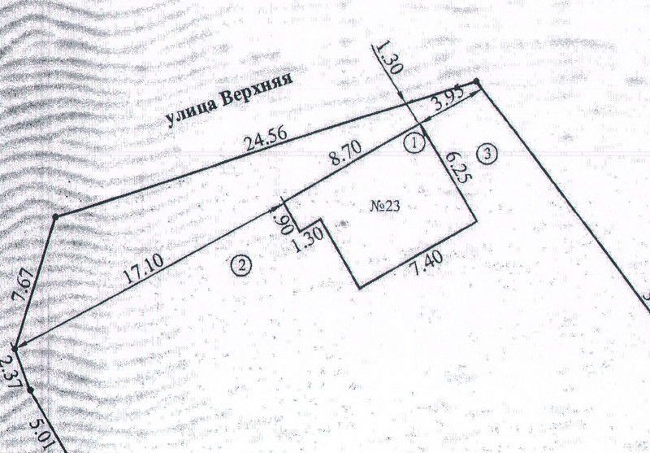

Схема 2

